Scierie Blanc Le pré Brun
26300 MARCHES

Montrigaud, Le 27/05/2015,

A l’attention de Mr BLANC

Objet : Etude et proposition solution globale local air comprimé

Référence : MB20150503185-3

Monsieur,

Nous vous remercions pour votre demande, et avons le plaisir de vous proposer nos meilleures conditions de prix, délai, financement éventuel, pour la fourniture du matériel déterminé, suivant les données recueillies, ci-après :

Suivi par : Monsieur René Bret
Phone GSM : 06 07 87 40 10
Téléphone : 09 61 31 16 40
Mail : rene.bret@sfacs-industrie.fr
Fax : 04 86 55 63 01

I – COMPRESSEUR A VIS COMPAIR à vitesse fixe, nouvelle génération, ref. L55 – 10 Bars
Modèle | L55
Hz | 50
Série | Série L
Description | Compresseurs à vis lubrifiés (Série L)
Gaz comprimé | Air
Production d'air libre à la pression nominale (m3/min) | 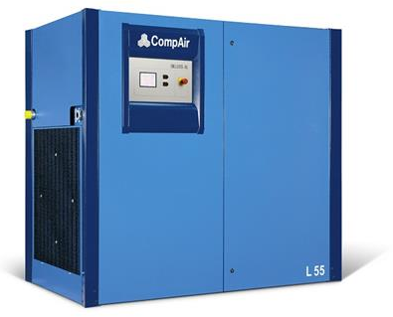  10.69 à 8.24
Pression d'utilisation minimum (Bar g) | 5
Pression d'utilisation nominale ou max. (Bar g) | 7.5 à 13
Puissance moteur (kW) | 55
Niveau de bruit (DB) | 71
Longueur (millimètres) | 2158
Largeur (millimètre) | 1223
Taille (millimètres) | 1971
Poids (kilogramme) | 1725
Système de refroidissement | Refroidi par air
À la pression d`utilisation nominale: 10 Bar g,
Production d`air libre = 9.51 m3/min

La mise en service comprend :
- Vérification de la machine livrée
- Sens de rotation
- Réglage des paramètres de pression
- Programmation des intervalles de maintenance
- Formation aux fonctionnements de la machine de la personne responsable du local
- Départ de votre garantie standard (1 an Pièces et Main d’œuvre / déplacement)

A la charge du client : matériel nécessaire à la manutention, raccordement électrique : prévoir ligne 35mm² protégée à son origine.


Accessibilité à la garantie 6 ans ou 44 000 Heures COMPAIR, après validation du contrat de service établi par nos soins, suivant les prescriptions COMPAIR :
CONDITIONNALITÉ | - La machine doit être commandé par un fournisseur de services agréé.  - Un contrat de service signé avec propriétaire de la machine pendant toute la durée de la garantie est recommandée par Compair à éviter les violations par inadvertance de la conditionnalité de garantie  - Machine à être enregistrés auprès du service de garantie compair locale  - Utiliser des pièces d'origine et lubrifiants à des intervalles de service spécifiés  - Compléter et valider la garantie et livret de service après toutes les interventions
AVANTAGES DE L'ASSURE | - Offre une couverture de garantie pour un maximum de 44.000 heures ou 6 ans (ce qui est toujours le plus tôt)  - Gratuitement au propriétaire de la machine  - L'utilisation de pièces d'origine, de lubrifiants et de services assure des performances de fonctionnement optimale

Prix Unitaire : 23 538.75 HT €

II – SECHEUR PAR ADSORPTION OMI, ref. HL0700PRO avec sonde hygrometrique
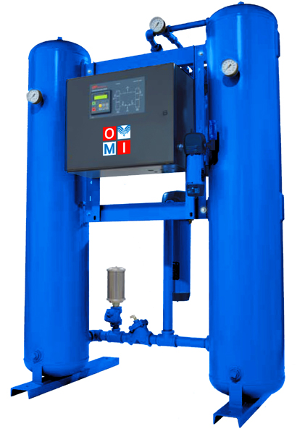
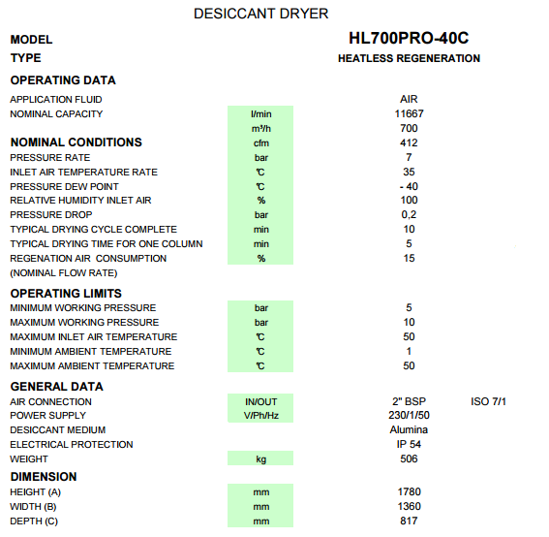

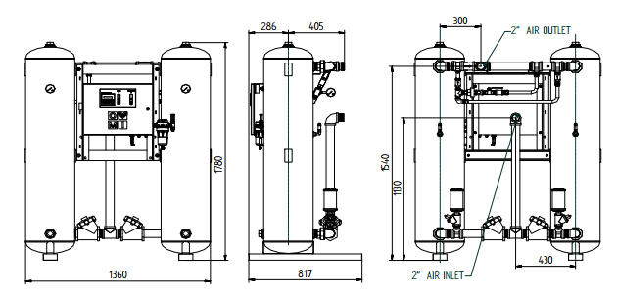

Prix Unitaire : 11 635.00 €

III –FILTRE RESEAU SECHEUR BEA REFERENCE BEA700RA & RB
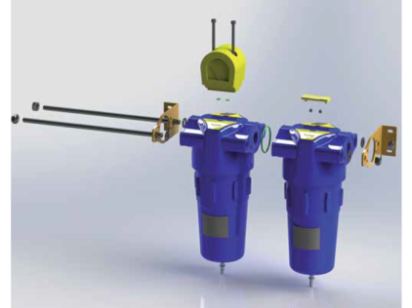

BEA700RA – 0.01 µ - 700m3/h – 1’’1/2
BEA700RB – 1 µ - 700m3/h – 1’’1/2

.

Prix Unitaire HT : 280.80 €

IV - SEPARATEUR DE CONDENSATS ECOTRON180

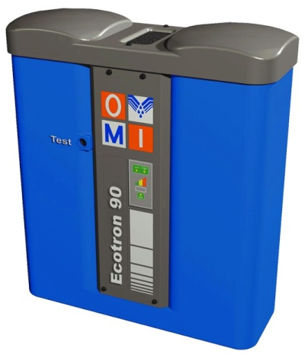
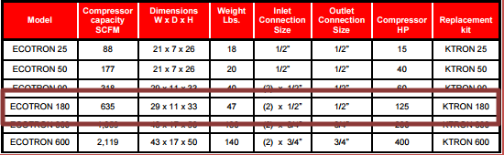
Pour information:
Les condensats provenant de compresseurs lubrifiés, fortement chargés d'hydrocarbures
(pouvant atteindre 11 000 mg/l), sont considérés comme des rejets nuisibles à notre environnement.
Textes de lois :
Loi 76-663 du 19 juillet 76 relative aux installations classées pour la protection de l'environnement.
Loi 92-3 du 3 janvier 92 sur l'eau.
Décret 93-742 du 29 mars 93
Décret 93-743 du 29 mars 93 Prix Unitaire HT : 880.17 €
V – LOT PRESTATIONS DE SERVICE, COMPRENANT :

. Fournitures plomberie pour local technique (tubes vannes etc.…)
.Hors raccordement électrique,
.Hors manutention
. Tirage et pose des tuyauteries
. Raccordement en air de l’installation
. Mise en air, mise en route, mise au point de l’installation
. Main d’œuvre
. Déplacements

PU NET HT: 4885.00 €

VI – DESCRIPTION D’ACHAT
3éme variante
L55 - compresseur à vitesse fixe | 23 538,75 €
2 filtres reseaux | 561,60 €
frais de port fournisseur | 489,61 €
HL0700 PRO- secheur ADSORPTION | 11 635,00 €
42190011E - Cuve 900 L | 977,00 €
ECOTRON180 - separateur de condensats | 880,17 €
Main d'œuvre | 3 325,00 €
Fournitures réseaux et raccordement | 1 560,00 €
Sous total | 42 967,13 €
Prime économie d'énergie | 0,00 €
Gains annuel diminution consommation : | 0,00 €
 | 42 967,13 €

Total HT € : 42 967.13 EUR

TVA 20% : 8 593.43 EUR
TOTAL TTC € : 51 560.56 EUR

VII – GENERALITES

. Délai de l’ensemble : 5 à 6 semaines

Accessibilité à Garantie 44000 H sur Compresseur et sécheur dans leur intégralité si maintenance faite par SFACS (Centre de compétence Compair Agréé) - pièces -hors main d’œuvre après les 2 premières années – suivant programme et accord constructeur.

1 an sur restant

(La garantie standard étant de 1 an sur le compresseur, avec 2 ans sur le boc vis - suivant programme et accord constructeur- si les pièces de consommation sont bien d’origine Compair et si machine pas entretenue par SFACS)

. SAV et pièces détachées assurés par notre équipe de techniciens, dans les meilleurs délais.

Révision de prix : Nous nous réservons le droit de revoir les prix indiqués plus haut, dans le cas de l’application d’un cahier des charges aux conditions administratives techniques ou commerciales autres que celles stipulées dans le présent devis.

. Réserve de propriété : En vertu de la loi 80335 du 12/05/80, les matériels livrés demeurent notre propriété jusqu’au paiement intégral du montant total des factures correspondantes, même si ceux-ci ont fait l’objet de transformation, d’intégration ou de reventes. Cette clause n’ayant pas été explicitement rejetée, sera considérée acceptée par l’acquéreur.

. Devis estimatif et servant de cahier des charges, compte tenu des éléments en notre possession et à affiner ensemble.

. D’une manière générale, n’est pas compris tout ce qui n’est pas explicitement décrit dans notre offre (notamment étanchéités toiture, mise aux normes éventuelle, tranchées…)

VIII – Règlement

- 30% à la commande par chèque ou virement
- 30% au démarrage des travaux par chèque ou virement
- Solde à la fin des travaux 30 JFDM par chèque ou virement

Possibilité de financement (sous réserve d’acceptation de notre partenaire) LOCAM :

- LOA (VR de 2%) - Avec assurance bris machine vous permettant de bénéficier du bris machine durant la totalité de votre période de financement :

Montant total 42 967.13 EUROS NET HT :

24 mois : 1 957.15€ Mensualité EUROS
36 mois : 1 376.67€ Mensualité EUROS
48 mois : 1 087.50 € Mensualité EUROS
63 mois : 902.13 € Mensualité EUROS

. Validité de l’offre : 5 semaines

Espérant répondre à vos attentes, nous nous tenons à votre entière disposition pour tout renseignement complémentaire et vous remercions pour la confiance que vous nous témoignez en nous consultant.

Courtoisement.

Le service commercial

Suivi de ce dossier : M. René BRET / 06 07 87 40 10
Rene.bret@sfacs-industrie.fr

